Sites recommandés pour suivre l’actualité française et du monde francophone:

Radios et chaînes télé:
France 24 chaîne 241
Arte
France 2
France inter
Europe 1
RFI (journal en français facile )

SITES OU APP

Le Figaro
La Croix
20 minutes app

Sites recommandés pour l’apprentissage du français :

AMELIORER son FRANCAIS: ce site vous propose plusieurs articles concernant la grammaire française et la conjugaison de verbes français
APPRENDRE le FRANCAIS: avec l'inspecteur Roger Duflair, exercices, grammaire...
APPRENDRE et ENSEIGNER la LANGUE FRANCAISE : un espace dédié à l'apprentissage du français réalisé par des enseignants, il propose des fiches pédagogiques d'aide à la classe, lexique, phonétique, des images pour les cours à télécharger et des liens
APPRENDRE et ENSEIGNER le FRANCAIS avec TV5MONDE : dispositif interactif et gratuit pour l'apprentissage du français, ce site vous offre des exercices à partir de vidéos en ligne, thèmes variés : voyages, gastronomie, actualité...et des outils efficaces, dictionnaire multifonctions, traducteur...
BIEN ECRIRE: vous propose un ensemble de règles d'usage courant de la langue française, à l'aide de fiches techniques sur la grammaire, l'orthographe, la conjugaison, le vocabulaire...
BONJOUR de FRANCE: un "cyber-magazine éducatif gratuit contenant des exercices, des tests et des jeux pour apprendre le français ainsi que des fiches pédagogiques à l’attention des enseignants de français langue étrangère
CHANSONS pour APPRENDRE le FRANCAIS: l'auteur de ce blog pédagogique, un proffesseur de français langue étrangère, se sert d'une vidéo de chanson hébergée sur Youtube ou Dailymotion et des paroles de la chanson pour enseigner une règle de grammaire, la phonétique ou pour expliquer un texte (Thot)
CORRECTEUR d'ORTHOGRAPHE et de GRAMMAIRE: Cordial en ligne, correcteur gratuit d'orthographe et de grammaire gratuit et intelligent, il permet de corriger vos erreurs de façon simple et pédagogique
CORRECTEUR d'ORTHOGRAPHE MULTILINGUE en LIGNE: ce site propose un correcteur d'orthographe en ligne, choisissez votre langue et tapez ou copiez votre texte dans le formulaire, le site vous indiquera les fautes d'orthographe et vous proposera des corrections, plusieurs langues sont disponibles, en plus du français, vous pouvez choisir de corriger des textes en allemand, anglais, néerlandais, espagnol, polonais....et même breton
CORRECTEUR en LIGNE GRATUIT: un outil de Reverso pour corriger l'orthographe et la grammaire de vos textes en français, cet outil est aussi disponible pour les textes en anglais
DICTEE de BERNARD PIVOT: quelques célèbres dictées, écoutez...et essayez de faire le moins de fautes possibles
DICTEE du BALFROID: un concours de dictées organisé chaque année en Belgique, vous trouverez les textes des dernières dictées en ligne
DICTEE QUOTIDIENNE: une dictée quotidienne avec la correction en ligne, le niveau de difficulté est pour débutant (féminins, pluriels, conjugaison)
DIRE, NE PAS DIRE: un site interactif proposé par l'Académie Française pour enrichir la langue française et lutter contre l'appauvrissement du vocabulaire
ETUDES LITTERAIRES: ressources en littérature et langue française pour les lycéens, les étudiants et les curieux, explication de textes, grammaire, stylistique, ancien français, rhétorique
EXERCICES INTERACTIFS: des exercices en ligne en français et mathématiques
EXPRESSION ECRITE: une série de fiches d'activités proposées et téléchargeables au format pdf
...
FICHES de FRANCAIS: les fiches de français de 365jourspourapprendre.fr sont organisées autour de trois grands groupes que sont la grammaire française, le discours et les règles d'accord du français; un quatrième thème est disponible dans la catégorie français de 365JPA, à savoir la philosophie et pour ce dernier, vous découvrirez concepts et notions philosophiques autour d'une centaine de fiches
FLENET: Français Langue Etrangère et Internet, ressources Internet pour la phonétique du français langue étrangère
FRANC PARLER: des expressions françaises, origine et signification
FRANCAIS CORRECTIF: un site comportant une très intéressante série d'excercices à faire...
FRANCAIS en LIGNE: est un site qui a pour but de vous aider à mieux apprendre le français comme langue étrangère ou langue seconde, il met à votre disposition des activités et des exercices sélectionnés sur le Web, des conseils sur l'apprentissage, des outils pour apprendre et facilite, éducation, langue française...
J'AIME le FRANCAIS-(1): lisez ou relisez les grands auteurs français, Baudelaire, Camus, Claudel, Cocteau, Molière, Voltaire et d'autres...
J'AIME le FRANCAIS-(2): ce site contient plusieurs rubriques destinées à des élèves (lycées européens et écoles secondaires québécoises) visant à faciliter l'apprentissage du français : notions grammaticales, sites recommandés sur la grammaire ou la littérature, exemples de textes narratifs, argumentatifs, etc. Il contient également une «section poétique» où l'on retrouve une trentaine de poètes québécois du XIX s., incluant une courte biographie et deux poèmes (pour la plupart), dont certains ne sont mentionnés dans aucun autre site
J'ECOUTE PUIS J'ECRIS: un logiciel gratuit à télécharger et permettant de d''entraîner à saisir précisément un mot
JEUX de LETTRES INTERACTIFS: en jouant, apprenez, révisez et découvrez la langue française, un site proposé par Tv5
LANGUE FRANCAISE sur RFI: lire, écouter et apprendre...
LE FRANCAIS en LIGNE: activités interactives et autocorrectives, apprenez les règles, entraînez-vous à écrire sans faute, orthographe, grammaire, verbes, vocabulaire, expression écrite, culture générale...
LE FRANCAIS SANS SECRETS: vous trouverez sur ce site une banque d'articles traitant de tous les aspects de la langue française, difficultés du français telles qu'anglicismes, impropriétés et pléonasmes, règles de grammaire, de syntaxe et d'usage, typographie, ponctuation, et plus encore
LE MOT du JOUR: chaque jour un mot à découvrir et vous pouvez proposer le votre
LE RENDEZ-VOUS en FRANCAIS: ce site de référence pour l'apprentissage du français est une initiative de la région Aquitaine (France) pour stimuler la diffusion de la langue française (Thot)
LES DICOS: une page de liens très utile réalisée par le réalisateur de l'excellente émission "Merci Professeur" sur TV5Monde
LEXIQUE: site bien pratique pour les étudiants en Français, l'école et les étude, la cuisine, vacances et voyages, médias, informations, culture...
MERCI PROFESSEUR !: Bernard Cerquiglini, éminent linguiste révèle et explique chaque jour sur TV5 Monde une curiosité de la langue française
NOURRIR son FRANCAIS: ce site a été créé pour servir de support pédagogique à des étudiants de français langue seconde
ORTHOBLOG: ce blog vient en complément du site pédagogique Ortholud.com (repris sur cette page) qui propose des exercices en ligne pour apprendre et maîtriser le Français
ORTHONET: vérification en ligne de l'orthographe, rappel des règles syntaxiques élémentaires et typographiques
!PHONETIQUE-(1): pratiquer le français avec la phonétique, ce site s'adresse aux étudiants étrangers mais peut être également utilisé par des francophones
PHONETIQUE-(2): guides de prononciations en ligne, plusieurs langues (site en anglais)
PODCAST FRANCAIS FACILE: ce site propose plus de 200 podcasts - textes avec audio - et des dizaines de fichiers PDF à télécharger gratuitement ou à suivre sur le site, dictées, conjugaison, exercices de grammaire...(Thot)
POINT du FLE: portail FLE dont l'objectif est de faciliter l'accès aux meilleures activités de français langue étrangère proposées sur Internet, grammaire interactive, exercices auto-correctifs, simulations...
PONCTUATION et TYPOGRAPHIE: quelques règles bien utiles
PRATIQUONS le FRANCAIS: une série d'activités choisies et proposées pour vous, par Carmen Vera Pérez un professeur de Français en Espagne
PROJET VOLTAIRE: tests et exercices d'orthographe avec le Projet Voltaire, plus de 10000 exercices d'orthographe différents
SYNAPSE: une mine d'informations sur la langue française, réviser l'accord du participe, manuel de grammaire, manuel d'analyse grammaticale logique, manuel de typographie, bibliographie et liens, tests et jeux
VIRELANGUES: dans toutes les langues, "International Collection of Tongue Twisters" propose 3560 virelangues dans 118 langues, dont 201 en français, un virelangue est "une séquence de mots, souvent des répétitions de consonnes dans une suite de mots rapprochés, difficiles à articuler rapidement" (Thot)
VOYAGE avec les MOTS: un site qui propose d’expliquer les mots ou les expressions courantes de la langue française

Conseils de lectures faciles :

Marguerite Duras
-"Moderato cantabile"

Antoine de St Exupéry :
"Le Petit Prince"

Henry-Alain Fournier :
"Le Grand Meaulnes"

Jean Giono :
"L'homme qui plantait des arbres"

Le recueil de nouvelles d'Anne Gavalda :
"Je voudrais que quelqu'un m'attende quelque part"

Le recueil de nouvelles de Jean-Claude Izzo :
"Vivre fatigue"

Le recueil de nouvelles de Gustave Le Clezio :
"Mondo et autres histoires"

Georges Perec
-"Je me souviens"
-"Espèces d'espace"
-"Cantatrix Sopranica L."

Raymond Queneau :
- "Exercices de style"

Des petits romans contemporains :

Philippe Claudel
"La petite fille de monsieur Linh"

Les romans d'Amélie Nothomb :
- "Stupeur et tremblements"

Eric-Emmanuel Schmitt :
- "Odette Toulemonde"
- "Oscar et la dame en rose"
-"La rêveuse d'Ostende" (recueil de nouvelles)

Les romans policiers de Fred Vargas :
- "L'homme aux cercles bleus"
- "Ceux qui vont mourir te saluent"
- "L'homme à l'envers"

APPRENONS À NOUS CONNAÎTRE
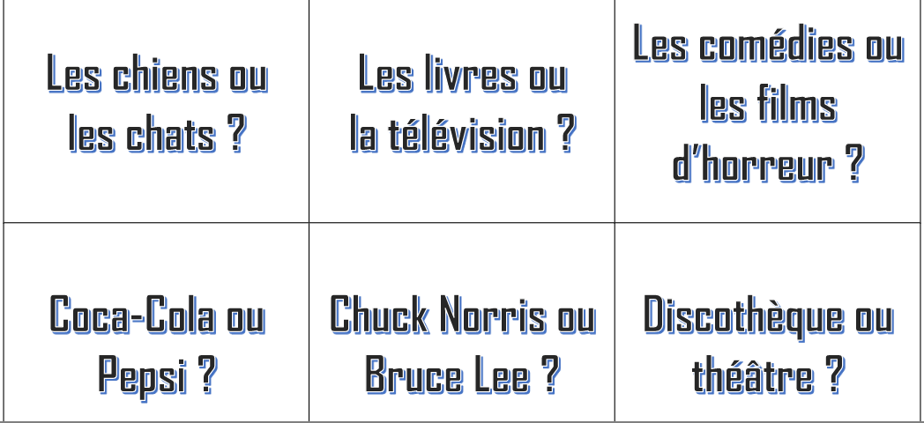
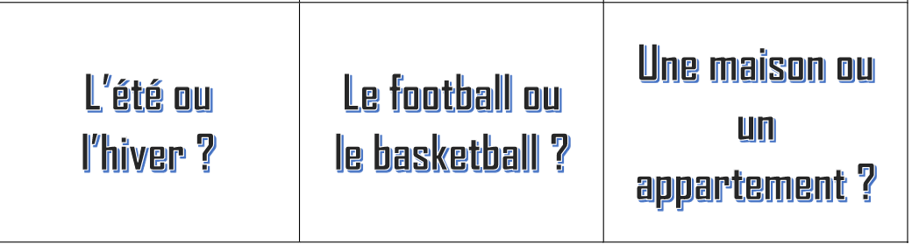
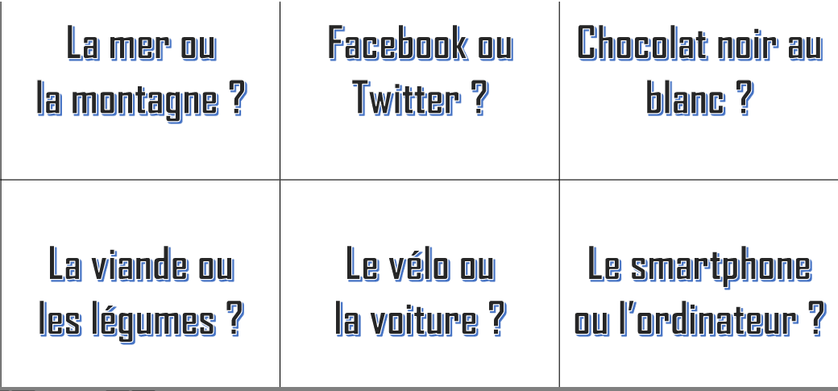

RETROUVEZ LES 16 ERREURS DE CETTE DICTÉE
Myriam a si peu d’argent de poche quelle ne peux jamais aller au cinéma avec ses amis. Sa mère ne lui en donnes que lorsq’elle rends service à la maison, et ces dernier temps elle a tellment de devoirs qu’elle ne peut rien faire pour aidé ! Un soir elle vas la voir et ce met à pleurer : « Je ne peut rien faire pour t’aider et gagner de l’argent pour sortir avec mes amis à cause de mon travaille. » Sa mère, ému, lui dit d’un ton réconfortant : « Si tu a trop de travail, je te donnerais un peu d’argent de poche chaque mois. Peu à peu, tu apprendra à économiser ton argent pour te faire plaisir !

Conjuguez au présent les 10 verbes suivants :

-Prendre

-Devoir

-Recevoir

-Envoyer

-Dire

-Mettre

-Falloir

-Partir

-Vouloir

-s’asseoir

HENRI CARTIER-BRESSON
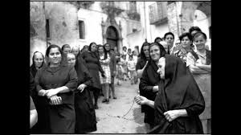
L’oeil du siècle
Henri Cartier-Bresson a étudié le dessin et la peinture à Paris. Il était attiré par le surréalisme et par l’aventure. En 1931, il est parti en Côte d’Ivoire . C’est là qu’il a découvert les possibilités de la photographie , il a décidé d’y consacrer sa vie.Il possédait l’oeil d’un peintre. Mais surtout , il avait compris que pour faire une bonne photographie , il fallait la prendre juste au bon moment. C’est ce qu’il appelait “ l’instant décisif”
Correction
Myriam a si peu d’argent de poche qu’elle ne peut jamais aller au cinéma avec ses amis. Sa mère ne lui en donne que lorsqu’elle rend service à la maison, et ces derniers temps elle a tellement de devoirs qu’elle ne peut rien faire pour aider ! Un soir elle va la voir et se met à pleurer : « Je ne peux rien faire pour t’aider et gagner de l’argent pour sortir avec mes amis à cause de mon travail. » Sa mère, émue, lui dit d’un ton réconfortant : « Si tu as trop de travail, je te donnerai un peu d’argent de poche chaque mois. Peu à peu, tu apprendras à économiser ton argent pour te faire plaisir ! »
-Prendre
je prends
tu prends
il prend
nous prenons
vous prenez
ils prennent
-Devoir
je dois
tu dois
il doit
nous devons
vous devez
ils doivent
-Recevoir
je reçois
tu reçois
ils reçoit
nous recevons
vous recevez
ils reçoivent

-Envoyer
j’envoie
tu envoies
il envoie
nous envoyons
vous envoyez
ils envoient
-Dire
je dis
tu dis
il dit
nous disons
vous dites
ils disent
-Mettre-promettre permettre remettre
je mets
tu mets
il met
nous mettons
vous mettez
ils mettent
-Falloir
il faut
-Partir
je pars
tu pars
il part
nous partons
vous partez
ils partent

-Vouloir
je veux
tu veux
il veut
nous voulons
vous voulez
ils veulent
-s’asseoir
je m’assieds je m’assois
tu t’assieds tu t’assois
il s’assied il s’assoit
nous nous asseyons
vous vous asseyez
ils s’asseyent ils s’assoient

